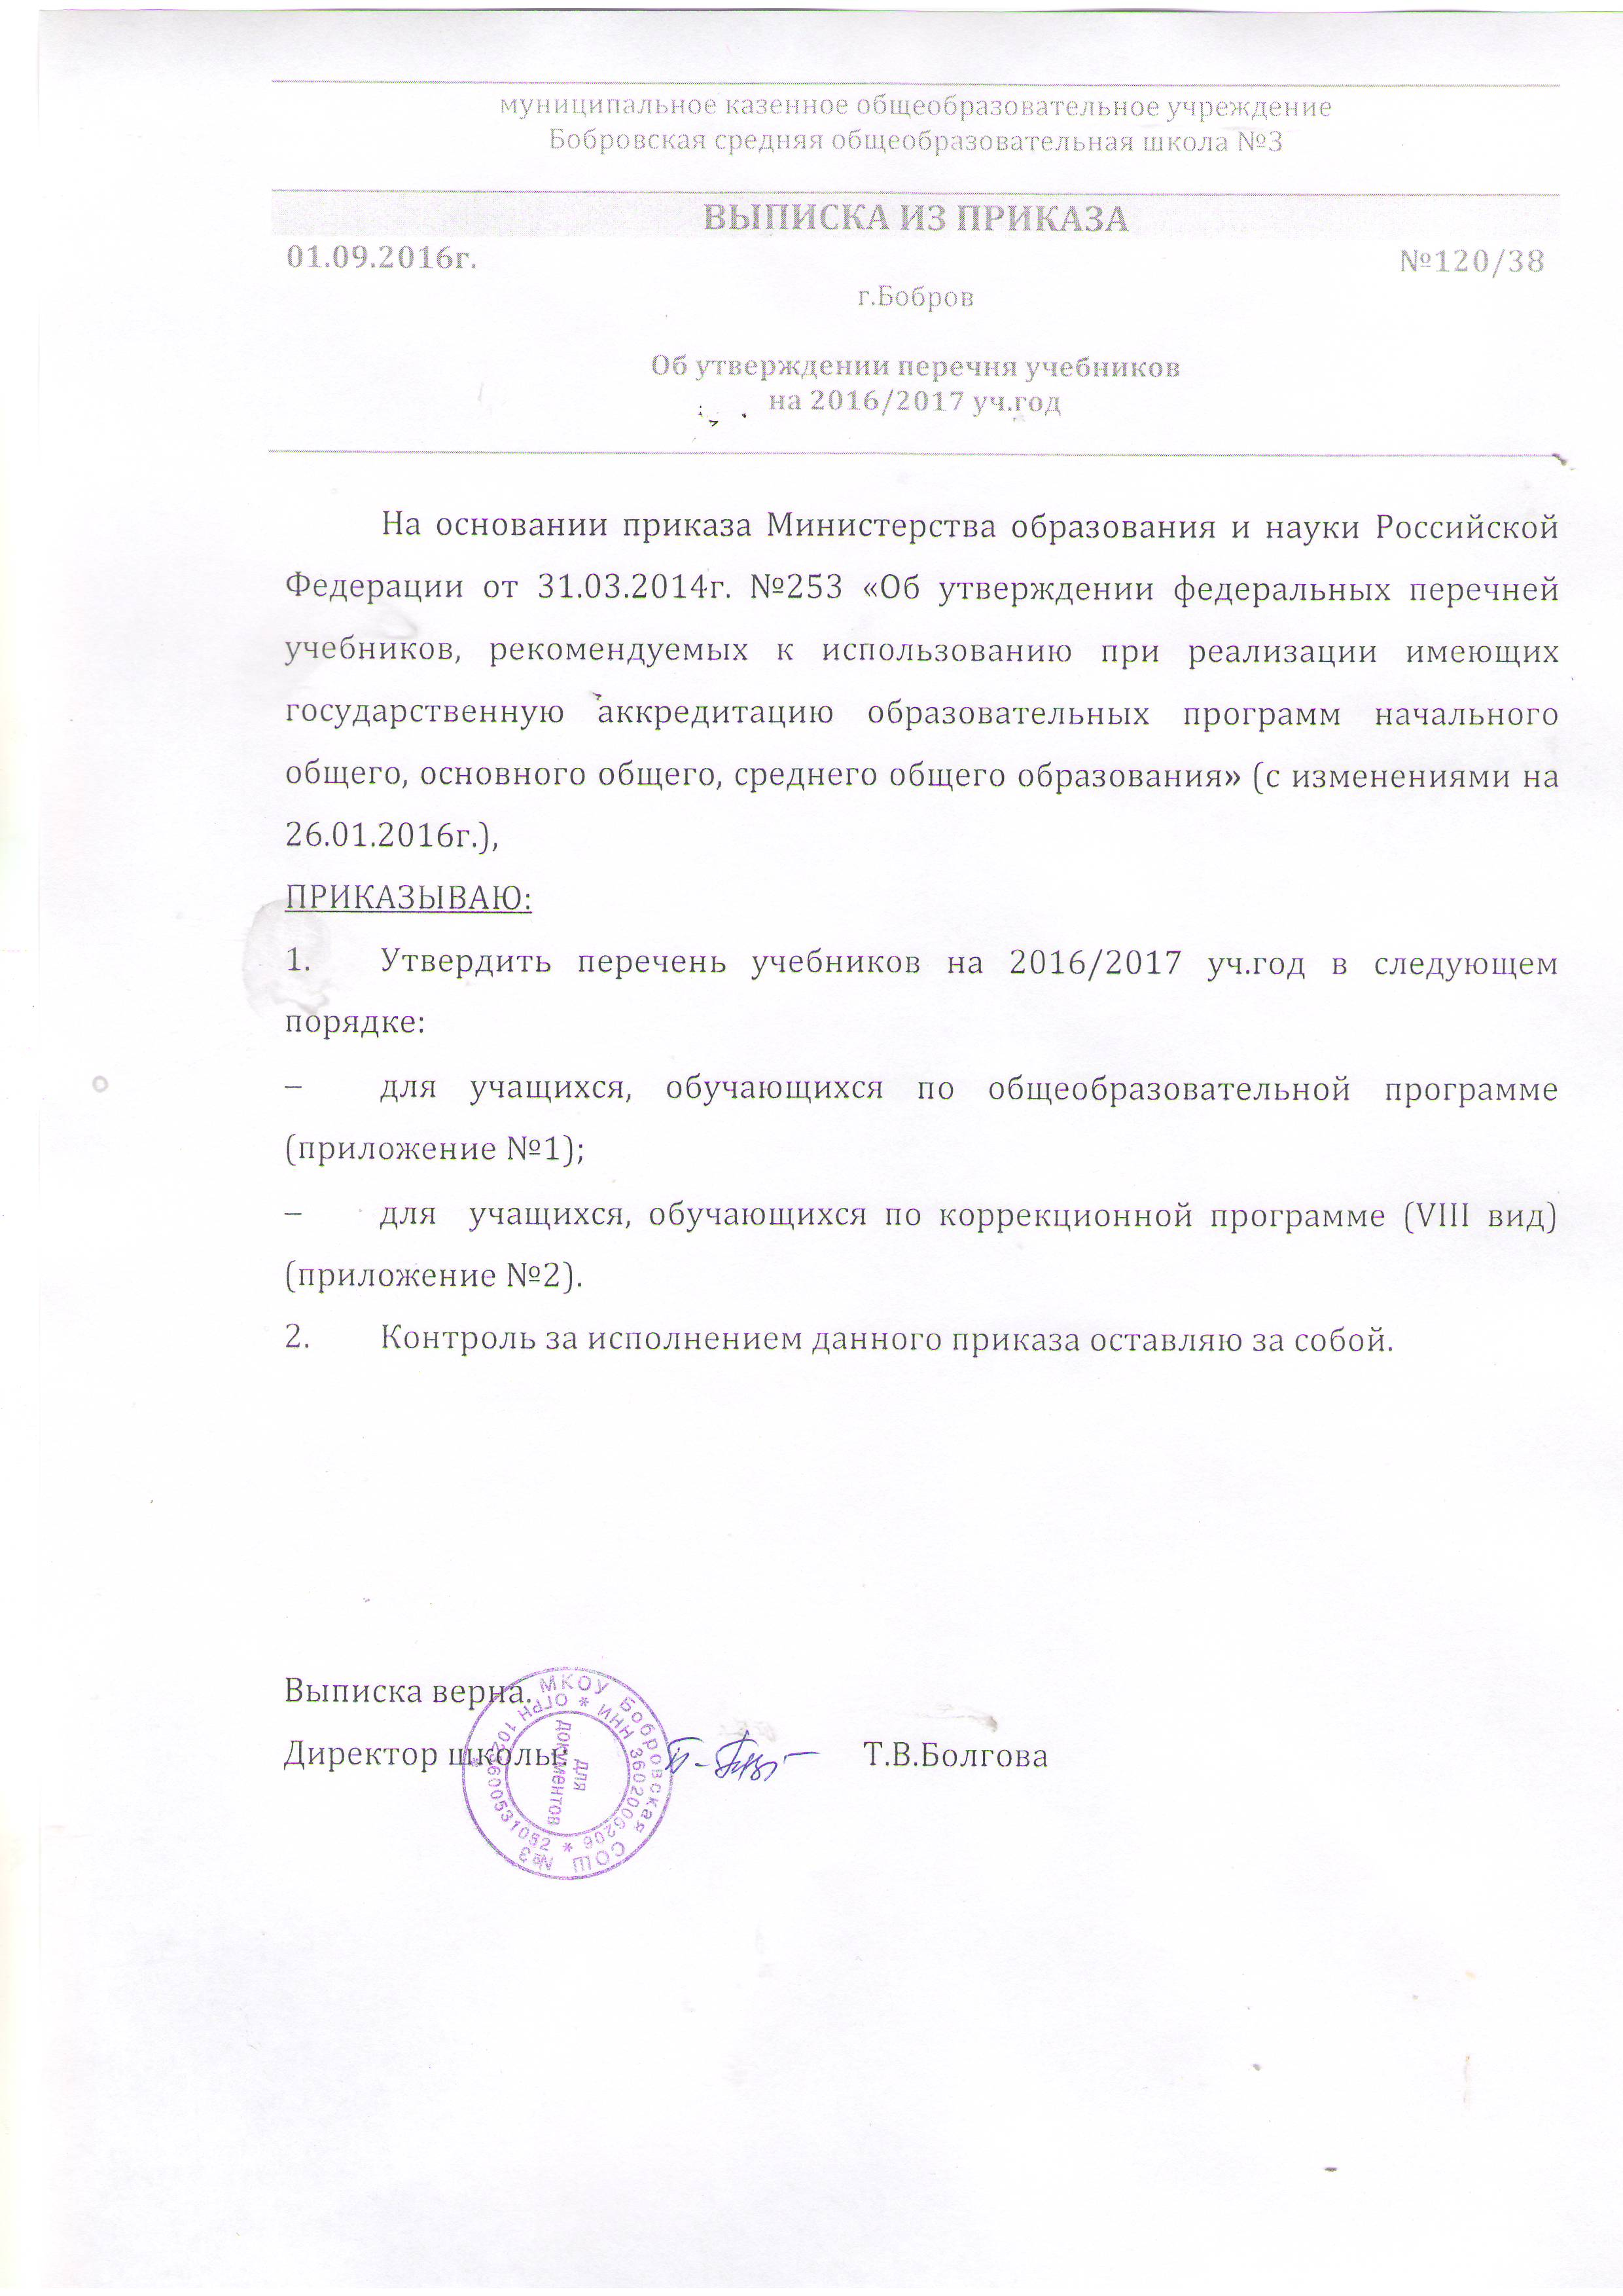

Приложение №1
к приказу по школе
№120/38 от 01.09.2016г.
Список учебников
для учащихся, обучающихся по общеобразовательной программе

№  п/п | Автор, наименование учебника | Год издания | Издательство
 | 1 класс
1. | Горецкий В.Г. Азбука, ч.1,2. | 2012-2016 | Просвещение
2. | Канакина В.П., Горецкий В.Г. Русский язык. Ч.1,2. | 2012-2016 | Просвещение
3. | Климанова Л.Ф. Горецкий В.Г., Виноградская Л.А. Литературное чтение. Ч.1,2. | 2012-2016 | Просвещение
4. | Моро М.И. , Бантова М.А., Бельтюкова Г.В. Математика. Ч.1,2. | 2012-2016 | Просвещение
5. | Плешаков А.А. Окружающий мир. Ч.1,2. | 2012-2016 | Просвещение
6. | Критская Е.Д., Сергеева Г.П., Шмагина Т.С. Музыка. | 2012-2016 | Просвещение
7. | Неменская Л.А. Изобразительное искусство. | 2012-2016 | Просвещение
8. | Роговцева Н.И. , Богданова Н.В., Добромыслова Н.В. Технология. | 2012-2016 | Просвещение
9. | Лях В.И. Физическая культура, 1-4кл. | 2012-2016 | Просвещение
 | 2 класс
10. | Канакина В.П., Горецкий В.Г. Русский язык. Ч.1,2. | 2012-2016 | Просвещение
11. | Климанова Л.Ф. Горецкий В.Г., Виноградская Л.А. Литературное чтение. Ч.1,2. | 2012-2016 | Просвещение
12. | Кузовлев В.П., Лапа Н.М., Костина И.П. Английский язык. Ч.1,2. | 2012-2016 | Просвещение
13. | Моро М.И. , Бантова М.А., Бельтюкова Г.В. Математика. Ч.1,2. | 2012-2016 | Просвещение
14. | Плешаков А.А. Окружающий мир. Ч.1,2. | 2012-2016 | Просвещение
15. | Критская Е.Д., Сергеева Г.П., Шмагина Т.С. Музыка. | 2012-2016 | Просвещение
16. | Неменская Л.А. Изобразительное искусство. | 2012-2016 | Просвещение
17. | Роговцева Н.И. , Богданова Н.В., Добромыслова Н.В. Технология. | 2012-2016 | Просвещение
18. | Лях В.И. Физическая культура, 1-4кл. | 2012-2016 | Просвещение
 | 3 класс
19. | Канакина В.П., Горецкий В.Г. Русский язык. Ч.1,2. | 2012-2016 | Просвещение
20. | Климанова Л.Ф. Горецкий В.Г., Виноградская Л.А. Литературное чтение. Ч.1,2. | 2012-2016 | Просвещение
21. | Кузовлев В.П., Лапа Н.М., Костина И.П. Английский язык. Ч.1,2. | 2012-2016 | Просвещение
22. | Моро М.И. , Бантова М.А., Бельтюкова Г.В. Математика. Ч.1,2. | 2012-2016 | Просвещение
23. | Плешаков А.А. Окружающий мир. Ч.1,2. | 2012-2016 | Просвещение
24. | Критская Е.Д., Сергеева Г.П., Шмагина Т.С. Музыка. | 2012-2016 | Просвещение
25. | Неменская Л.А. Изобразительное искусство. | 2012-2016 | Просвещение
26. | Роговцева Н.И. , Богданова Н.В., Добромыслова Н.В. Технология. | 2012-2016 | Просвещение
27. | Лях В.И. Физическая культура, 1-4кл. | 2012-2016 | Просвещение
 | 4 класс
28. | Канакина В.П., Горецкий В.Г. Русский язык. Ч.1,2. | 2012-2016 | Просвещение
29. | Климанова Л.Ф. Горецкий В.Г., Виноградская Л.А. Литературное чтение. Ч.1,2. | 2012-2016 | Просвещение
30. | Кузовлев В.П., Лапа Н.М., Костина И.П. Английский язык. Ч.1,2. | 2012-2016 | Просвещение
31. | Моро М.И. , Бантова М.А., Бельтюкова Г.В. Математика. Ч.1,2. | 2012-2016 | Просвещение
32. | Плешаков А.А. Окружающий мир. Ч.1,2. | 2012-2016 | Просвещение
33. | Критская Е.Д., Сергеева Г.П., Шмагина Т.С. Музыка. | 2012-2016 | Просвещение
34. | Неменская Л.А. Изобразительное искусство. | 2012-2016 | Просвещение
35. | Роговцева Н.И. , Богданова Н.В., Добромыслова Н.В. Технология. | 2012-2016 | Просвещение
36. | Лях В.И. Физическая культура, 1-4кл. | 2012-2016 | Просвещение
 | 5 класс
37. | Ладыженская Т.А. Русский язык. Ч.1,2. | 2012-2016 | Просвещение
38. | Коровина В.Я. Литература. Ч.1,2. | 2012-2016 | Просвещение
39. | Ваулина В.Е. Английский язык. | 2012-2016 | Просвещение
40. | Виленкин Н.Я. Математика | 2012-2016 | Мнемозина
41. | Босова Л.Л. Информатика и ИКТ. | 2012-2016 | БИНОМ
42. | Вигасин А.А. История Древнего мира | 2012-2016 | Просвещение
43. | Боголюбов Л.Н. Обществознание. | 2012-2016 | Просвещение
44. | Пономарёва И.Н. Биология | 2012-2016 | Вентана-Граф
45. | Баринова И.И. География. | 2012-2016 | Дрофа
46. | Сергеева Г.П., Критская Е.Д. Музыка. | 2012-2016 | Просвещение
47. | Горяева Р.А. Островская О.В. Изобразительное искусство. | 2012-2016 | Просвещение
48. | Симоненко В.Д. Технология. Технологии ведения дома  Симоненко В.Д. Технология. Технический труд. | 2012-2016  2012-2016 | Вентана-Граф  Вентана-Граф
49. | Виленский М.Я. Физическая культура. 5-7 класс. | 2012-2016 | Просвещение
50. | Смирнов А.Т. Основы безопасности жизнедеятельности. | 2012-2016 | Просвещение
51. | Стернин И.А. Культура общения. | 2012-2016 | Воронеж. ВОИПКРО
 | 6 класс
52. | Баранов М.Т. Русский язык. Ч.1,2 | 2012-2016 | Просвещение
53. | Коровина В.Я. Литература. Ч.1,2. | 2012-2016 | Просвещение
54. | Ваулина В.Е. Английский язык. | 2012-2016 | Просвещение
55. | Виленкин Н.Я. Математика | 2012-2016 | Мнемозина
56. | Босова Л.Л. Информатика и ИКТ. | 2012-2016 | БИНОМ
57. | Агибалова Е.В. История Средних веков.  Данилов А.А. История России. | 2012-2016 | Просвещение  Просвещение
58. | Боголюбов Л.Н. Обществознание. | 2012-2016 | Просвещение
59. | Герасимова Т.П. География.  Федотов В.И. Географическое краеведение. 6-7класс. | 2012-2016  2012-2016 | Дрофа  Воронеж. Центр духовного возрождения Черноземного края
60. | Пономарёва И.Н. Биология | 2012-2016 | Вентана-Граф
61. | Сергеева Г.П., Критская Е.Д. Музыка. | 2012-2016 | Просвещение
62. | Горяева Р.А. Островская О.В. Изобразительное искусство. | 2012-2016 | Просвещение
63. | Симоненко В.Д. Технология. Технологии ведения дома  Симоненко В.Д. Технология. Технический труд. | 2012-2016  2012-2016 | Вентана-Граф  Вентана-Граф
64. | Виленский М.Я. Физическая культура. 5-7 класс. | 2012-2016 | Просвещение
65. | Смирнов А.Т. Основы безопасности жизнедеятельности. | 2012-2016 | Просвещение
66. | Стернин И.А. Культура общения. | 2012-2016 | Воронеж. ВОИПКРО
 | 7 класс
67. | Баранов М.Т. Русский язык. Ч.1,2 | 2012-2016 | Просвещение
68. | Коровина В.Я. Литература. Ч.1,2. | 2012-2016 | Просвещение
69. | Ваулина В.Е. Английский язык. | 2012-2016 | Просвещение
70. | Макарычев Ю.Н. Алгебра  Атанасян Л.С. Геометрия. 7-9 кл. | 2012-2016  2012-2016 | Просвещение  Просвещение
71. | Босова Л.Л. Информатика и ИКТ. | 2012-2016 | БИНОМ
72. | Юдовская А.Я. Всеобщая история.  Данилов А.А. История России. | 2012-2016  2012-2016 | Просвещение  Просвещение
73. | Боголюбов Л.Н. Обществознание. | 2012-2016 | Просвещение
74. | Коринская В.А. География.  Федотов В.И. Географическое краеведение. 6-7класс. | 2012-2016  2012-2016 | Дрофа  Воронеж  Центр духовного возрождения Черноземного края
75. | Константинов В.М. Биология. | 2012-2016 | Вентана-Граф
76. | Перышкин А.В. Физика. | 2012-2016 | Дрофа
77. | Сергеева Г.П., Критская Е.Д. Музыка. | 2012-2016 | Просвещение
78. | Питерских А.С., Гуров Г.Е.Изобразительное искусство. | 2012-2016 | Просвещение
79. | Симоненко В.Д. Технология. Обслуживающий труд.  Симоненко В.Д. Технология. Технический труд. | 2012-2016  2012-2016 | Вентана-Граф  Вентана-Граф
80. | Виленский М.Я. Физическая культура. 5-7 класс. | 2012-2016 | Просвещение
81. | Смирнов А.Т. Основы безопасности жизнедеятельности. | 2012-2016 | Просвещение
82. | Стернин И.А. Культура общения. | 2012-2016 | Воронеж. ВОИПКРО
 | 8 класс
83. | Тростенцова Л.А. Русский язык. | 2012-2016 | Просвещение
84. | Коровина В.Я. Литература. Ч.1,2. | 2012-2016 | Просвещение
85. | Ваулина В.Е. Английский язык. | 2012-2016 | Просвещение
86. | Макарычев Ю.Н. Алгебра  Атанасян Л.С. Геометрия. 7-9 кл. | 2012-2016  2012-2016 | Просвещение  Просвещение
87. | Семакин И.Г. Информатика и ИКТ. | 2012-2016 | БИНОМ.
88. | Юдовская А.Я. Всеобщая история.  Данилов А.А. История России.  Табачников Б.Я. Историческое краеведение Воронежской области | 2012-2016  2012-2016  2012-2016 | Просвещение  Просвещение  Воронеж. Центр духовного возрождения Черноземного края
89. | Боголюбов Л.Н. Обществознание. | 2012-2016 | Просвещение
90. | Алексеев А.И. География. | 2012-2016 | Дрофа
91. | Драгомилов А.Г. Биология. | 2012-2016 | Вентана-Граф
92. | Перышкин А.В. Физика. | 2012-2016 | Дрофа
93. | Рудзитис Г.Е.Химия. | 2012-2016 | Просвещение
94. | Сергеева Г.П., Критская Е.Д. Искусство. 8-9класс. | 2012-2016 | Просвещение
95. | Симоненко В.Д. Технология. Обслуживающий труд.  Симоненко В.Д. Технология. Технический труд. | 2012-2016  2012-2016 | Вентана-Граф  Вентана-Граф
96. | Ботвинников А.Д. Черчение. | 2012-2016 | Просвещение
97. | Лях В.И. Физическая культура, 8-9кл. | 2012-2016 | Просвещение
98. | Смирнов А.Т. Основы безопасности жизнедеятельности. | 2012-2016 | Просвещение
99. | Стернин И.А. Культура общения. | 2012-2016 | Воронеж. ВОИПКРО
 | 9 класс
100. | Тростенцова Л.А. Русский язык. | 2012-2016 | Просвещение
101. | Коровина В.Я. Литература. Ч.1,2. | 2012-2016 | Просвещение
102. | Бим И.Л. Немецкий язык.
103. | Макарычев Ю.Н. Алгебра  Атанасян Л.С. Геометрия. 7-9 кл. | 2012-2016  2012-2016 | Просвещение  Просвещение
104. | Семакин И.Г. Информатика и ИКТ. | 2011-2015 | БИНОМ
105. | Данилов А.А. История России.  Сороко-Цюпа О.С. Новейшая история.  Табачников Б.Я. Историческое краеведение Воронежской области | 2012-2016  2012-2016  2016 | Просвещение  Просвещение  Воронеж. Центр духовного возрождения Черноземного края
106. | Боголюбов Л.Н. Обществознание. | 2012-2016 | Просвещение
107. | Алексеев А.И. География. | 2012-2016 | Дрофа
108. | Драгомилов А.Г. Биология. | 2012-2016 | Вентана-Граф
109. | Перышкин А.В. Физика. | 2012-2016 | Дрофа
110. | Рудзитис Г.Е.Химия. | 2012-2016 | Просвещение
111. | Сергеева Г.П., Критская Е.Д. Искусство. 8-9класс. | 2012-2016 | Просвещение
112. | Лях В.И. Физическая культура, 8-9кл. | 2012-2016 | Просвещение
113. | Смирнов А.Т. Основы безопасности жизнедеятельности. | 2012-2016 | Просвещение
114. | Стернин И.А. Культура общения. | 2012-2016 | Воронеж. ВОИПКРО

Приложение №2
к приказу по школе
№120/38 от 01.09.2016г.
Список учебников
для учащихся, обучающихся коррекционной программе (VIII вид)

№  п/п | Автор, наименование учебника | Год издания | Издательство
 | 5 класс
1. | Галунчикова Н.Г. Русский язык. | 2013-2016 | Просвещение
2. | Малышева З.Ф. Чтение. | 2013-2016 | Просвещение
3. | Перова М.Н., Капустина Г.М.Математика. | 2013-2016 | Просвещение
4. | Лифанова Т.М., Соломина Е.Н. Природоведение. | 2013-2016 | Просвещение
5. | Картушина Г.Б. Технология. Швейное дело. | 2013-2016 | Просвещение
6. | Ковалева Е.А. Технология. Сельскохозяйственный труд. | 2013-2016 | Просвещение
7. | Субчева В.П. Социально-бытовая ориентировка | 2013-2016 | Просвещение
 | 6 класс
8. | Бгажнокова И.М., Погостина Е.С. Чтение | 2013-2016 | Просвещение
9. | ГолунчиковаН.Г., Якубовская Э.В. Русский язык | 2013-2016 | Просвещение
10. | Перова М.Н., Капустина Г.М. Математика | 2013-2016 | Просвещение
11. | Романов И.В., Петросова Р.А. Биология | 2013-2016 | Дрофа
12. | Лифанова Т.М., Соломина Е.Н. География | 2013-2016 | Просвещение
13. | Субчева В.П Социально-бытовая ориентировка | 2013-2016 | ВЛАДОС
14. | Картушина Г.Б., Мозговая Г.Г. Технология. Швейное дело.  Ковалева Е.А. Технология. Сельскохозяйственный труд. | 2013-2016  2013-2016 | Просвещение  Просвещение
 | 7 класс
15. | Бгажнокова И.М., Погостина Е.С. Чтение | 2013-2016 | Просвещение
16. | ГолунчиковаН.Г., Якубовская Э.В. Русский язык | 2013-2016 | Просвещение
17. | Перова М.Н., Капустина Г.М. Математика | 2013-2016 | Просвещение
18. | Романов И.В., Петросова Р.А. Биология | 2013-2016 | Дрофа
19. | Лифанова Т.М., Соломина Е.Н. География | 2013-2016 | Просвещение
20. | Субчева В.П Социально-бытовая ориентировка | 2013-2016 | ВЛАДОС
21. | Картушина Г.Б., Мозговая Г.Г. Технология. Швейное дело.  Ковалева Е.А. Технология. Сельскохозяйственный труд. | 2013-2016  2013-2016 | Просвещение  Просвещение
 | 9 класс
22. | Аксенова А.К.,Шишкова М.И. Чтение | 2013-2016 | Просвещение
23. | ГолунчиковаН.Г., Якубовская Э.В. Русский язык | 2013-2016 | Просвещение
24. | Перова М.Н. Математика | 2013-2016 | Просвещение
25. | Романов И.В., Агафонова И.Б. Биология. Человек | 2013-2016 | Дрофа
26. | Лифанова Т.М., Соломина Е.Н. География | 2013-2016 | Просвещение
27. | Пузанов Б.П., Бородина О.И. История России | 2013-2016 | ВЛАДОС
28. | Картушина Г.Б., Мозговая Г.Г. Технология. Швейное дело.  Ковалева Е.А. Технология. Сельскохозяйственный труд. | 2013-2016  2013-2016 | Просвещение  Просвещение
29. | Субчева В.П. Социально-бытовая ориентировка | 2013-2016 | Просвещение

